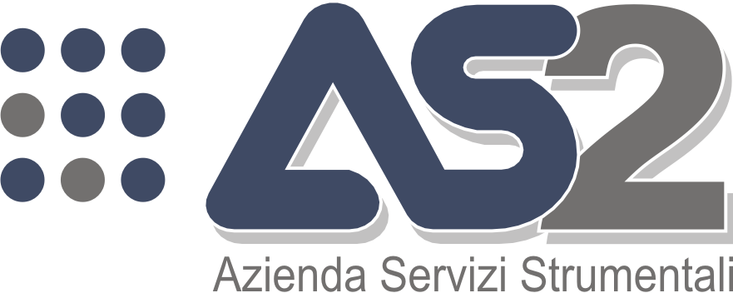

Allegato 3 alla delibera n. 236/2017

Scheda di sintesi sulla rilevazione degli OIV o strutture equivalenti

Data di svolgimento della rilevazione
Data inizio: 20/0372017
Data fine: 27/0372017

Estensione della rilevazione (nel caso di amministrazioni con uffici periferici e articolazioni organizzative autonome)
Non prevista.

Procedure e modalità seguite per la rilevazione
- verifica dell’attività svolta dal Responsabile della prevenzione della corruzione e della trasparenza per riscontrare l’adempimento degli obblighi di pubblicazione;
- verifica della documentazione e delle banche dati relative ai dati oggetto di attestazione;
- confronto con Direzione;
- verifica dei dati presenti sul sito istituzionali compresa la struttura in cui sono memorizzati i dati.

Aspetti critici riscontrati nel corso della rilevazione
- Ridotte risorse interne e disponibilità temporali
- Dinamica delle variazioni normative incompatibile con i tempi tecnici amministrativi per l’adeguamento (vedi il numero di delibere/documenti ANAC sul tema e nel corso del 2016 attuazione della legge 97/2016)

Eventuale documentazione da allegare
Non presente

Data 30/03/2017

Firmato
Il Responsabile Trasparenza ed Anticorruzione
Ing. Montagna Marco

